INDICAÇÃO Nº 544/2021

Exmo. Sr. Presidente:
Ementa: Realizar roçagem e limpeza em terreno da Prefeitura – localizado na Rua Maria de Lourdes Rodrigues Souza defronto Qd G , Lote 08 – Água Nova.

INDICO a Exma. Sra. Prefeita Municipal, que determine ao departamento competente, que proceda com a roçagem e limpeza do terreno da Prefeitura localizado na Rua Maria de Lourdes Rodrigues Souza, defronte Qd G , lote 08 – Água Nova.

A indicação se faz necessária, pois munícipes procuraram este vereador para que sejam tomadas as devidas providências, o terreno acima mencionado, é de propriedade da Prefeitura e relatos comprovam que há mais de 1 (um) ano não é roçado e limpo, causando desta forma aparecimentos constantes de cobras.

Anexo, fotos.

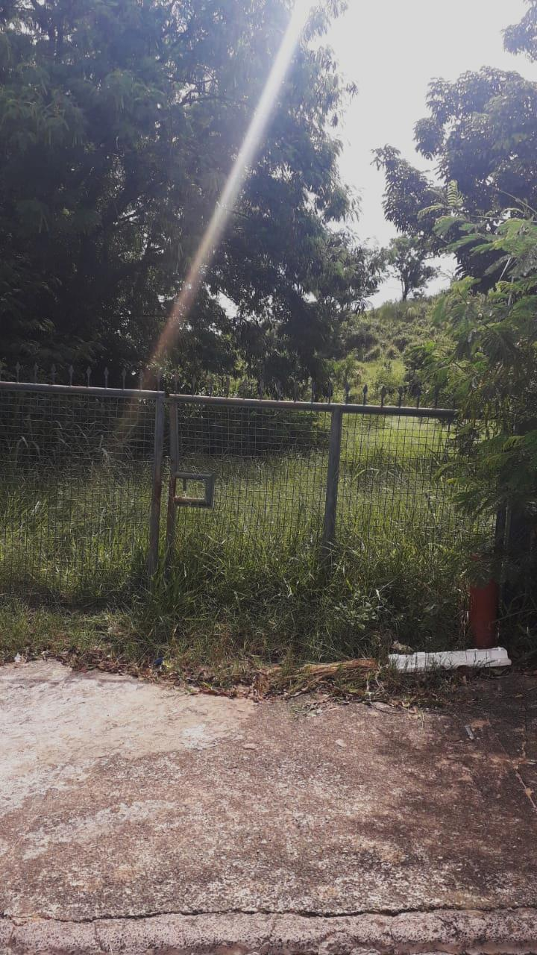

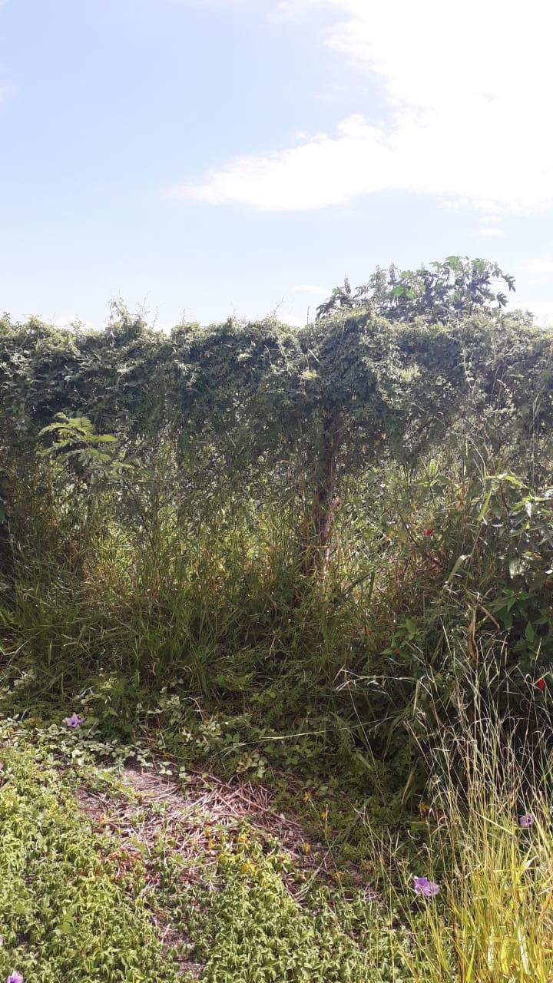

Valinhos 26 de fevereiro de 2021

FÁBIO DAMASCENO
Vereador

